- 在线式经济型红外测温仪DTA-LT-A系列

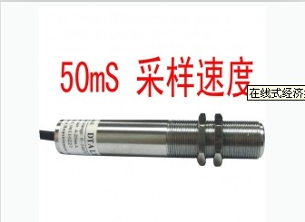
型 号: DTA-LT-A

产品摘要: 50ms的快速响应速度，应用范围广！

产品描述：
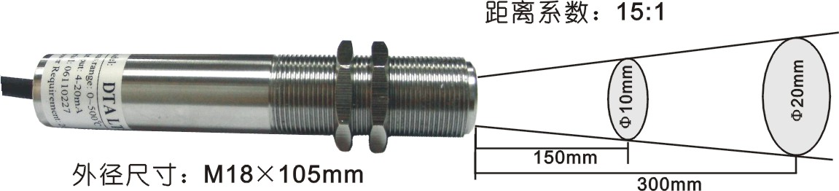

在线式经济型红外测温仪DTA-LT-A系列
在线式经济型红外测温仪DTA-LT-A系列价格便宜，应用范围广泛，适应能力强。就算是强磁，微波环境下也能正常工作。且具有50ms的快速响应，足以应付自如。
SEN DTA-LT-A系列红外测温仪技术参数：
测量精度：±1.5%或±1.5℃
重复精度：±1%或±1℃
工作电源：24VDC 二线制
最大电流：50mA
辐射率：0.95固定
防水等级：IP65
工作环境：0-60℃，10~95%RH
引线长度：标准1米（可定制长度）

选型表：

型号 | 量程输出 | 距离系数 | 采样速度
LT-03A | 0~300℃,4~20mA | 15:1 | 150mS
LT-05A | 0~500℃,4-20mA | 15:1 | 300mS
LT-05AW | 0~500℃,4-20mA | 15:1 | 300mS
LT-05B | 0~500℃,4-20mA | 30:1 | 300mS
LT-05F | 0~500℃,4-20mA | 20:1 | 50mS
LT-05 | 0~500℃,0~5V | 20:1 | 300mS
LT-05AW 能抗微波干扰
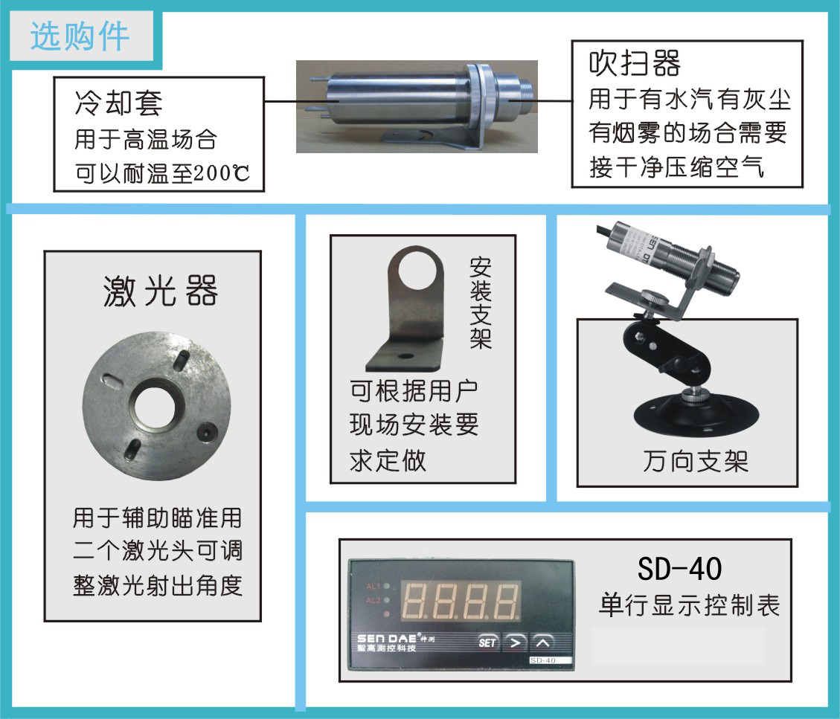

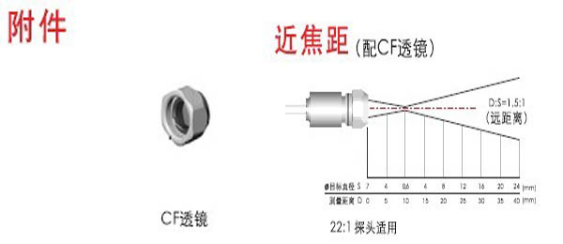

选配产品：
